**數學系106學年度第一期暑修班申請流程圖**



**６／１1至６／２５報名，逾時不候**

**本校學生申請**



**６／１1至６／２５報名，逾時不候**

**外校學生申請**

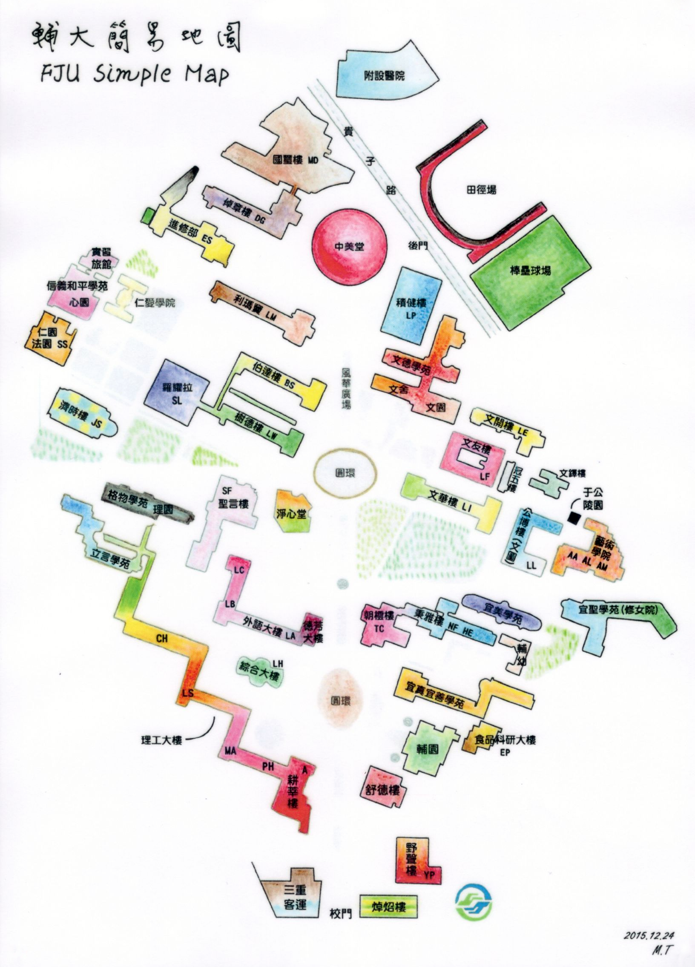

MA307

MA307